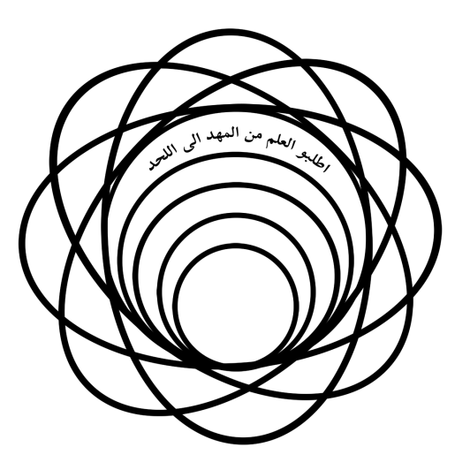

دانشگاه فني حرفه‌اي

دانشكده فني شهيد شمسي پور

سامانه مدیریت وظایف سازمان

براي دريافت درجه کارداني

در رشته کامپیوتر - گرايش نرم افزار

نام دانشجو:

محمد هادی خان محمد پور

استاد راهنما:

دكتر سپهرزاده

بهمن ماه 1398



فهرست مطالب

|  |  |
| --- | --- |
| عنوان | صفحه |

فصل 1: تعريف مسئله 1

1-1- شرح مسأله 2

1-2- انگيزه‌ها 2

1-3- اهداف 2

1-4- ساختار پايان‌نامه 2

فصل 2: تحليل و طراحي 3

2-1- مقدمه 4

فصل 3: پياده‌سازي 5

3-1- مقدمه 6

فصل 4: روش پيکربندي محيط توسعه 7

4-1- مقدمه 8

فصل 5: نحوه استقرار 9

5-1- مقدمه 10

فصل 6: راهنماي سيستم 11

6-1- نتيجه‌گيري 12

1. تعريف مسئله
   1. شرح مسأله

مسئله بدین گونه مطرح شده است . سامانه ای طراحی شود که:

1. مدیرانی در سازمان قصد واگذاری وظایفی مابین کارمندان تحت فرمان خود درا دارند .
2. تمام مدیران و کارمندان باید در این سامانه حسابی داشته باشند .
3. مدیران بتوانند وظایف مدنظر خویش را در سامانه ثبت ، ویرایش و حذف کنند و وظایف ثبت شده را به کارمند مدنظر خویش ارجاع دهند و همچنین روند پیشرفت و اتمام آن را ببینند .
4. کارمندان بتوانند وظایفی که به آنها واگذار شده است را مشاهده کنند و میزان پیشرفت خود در انجام وظیفه را به اطلاع کارفرمای خود یعنی مدیر برساند و در نهایت وظیفه را به پایان برساند
   1. انگيزه‌ها

با پیشرفت تکنولوژی و مکانیزاسیون و اوتوماسیون روز افزون در تمام مجموعه ها که منجر به ساختار یافته شدن فرایند های عادی و ثبت آنها در سیستم می گردد و همچنین تسریع انجام فرآیند ها میگردد این پروژه در صدد آن برآمد تا با پیاده سازی اینچنین پروژه ای ، نقشی در تسریع پیشرفت وظایف ادارات داشته باشد .

* 1. اهداف

اهدف این پروژه همانطور که بیان شد صرفا اوتوماسیون و تسریع فرآیند پیشرفت وظایف در سازمان ها و ادارات است ، تا وظایف کارمندان به صورت آنی یا آنلاین به اطلاع آنها برسد و همچنین کارفرمایان نیز به صورت آنی یا آنلاین از پیشرفت پروژه مطلع شوند و همچنین انجام این وظایف به صورت ساختار یافته درآید .

1. تحليل و طراحي
   1. مقدمه

برنامه دارای 3 نوع کاربر به شرح زیر میباشد که شامل :

1. ادمین
2. مدیر
3. کارمند

**کاربر ادمین**

کاربر نوع ادمین میتواند انواع کاربرها را در سیستم تعریف کند و حذف و اضافه و ویرایش آنها را انجام دهد .

**کاربر مدیر**

کاربر نوع مدیر نیز میتواند وظایفی را در سیستم تعریف کند و به کارمند مد نظر ارجای دهد و همچین توانایی خذف وظایف ، مشاهده وضعیت وظیفه ، میزان پیشرفت وظیفه ،جستو جوی کارمندان به هنگام ارجاع وظیفه به آنها ، جستوجوی وظایف بر اساس عنوان آنها ، وضعیت آنها ونام کارمندان را نیز دارا می باشد .

**کاربر کارمند**

قابلیت های این نوع کاربر مشاهده وظایف ارجاع داده شده به وی و تعیین وضعیت وظیفه مانند : تمام شده یا در حال پیشرفت و همچنین تعیین میزان پیشرفت حاصله در وظیفه می باشد .

1. پياده‌سازي
   1. مقدمه

زبان توسعه این سامانه C# می باشد .

در دیتابیس این سامانه که SQl Server 2016 است 4 جدول موجود است که یک جدول مربوط به ادمین ها ، یک جدول مربوط به مدیران و یک جدول مربوط به کارمندان است و همچنین یک جدول مربوط به وظایف است .



زمان اجرا شدن برنامه که صفحه شروع می باشد 6 سرویس SQL بررسی و در صورت اجرا نبودن اجرا خواهد شد .

نام این 6 سرویس عبارت است از :

1. MSSQLFDLauncher
2. MSSQLSERVER
3. SQLSERVERAGENT
4. MSSQLServerOLAPService
5. SSASTELEMETRY
6. SQLBrowser

و قالبا برای بهتر اجرا شدن پایگاه داده ما استفاده می شوند.

**Entity FrameWork**

در این پروژه یک نو آوری در ساختمان داده خود داشته ایم و از روش قدیمی در پایگاه داده و ساختمان داده خود استفاده نکردیم .

این روش ، روش EntityFramework هست روشی نوین که در میان برنامه نویسان کم استفاده است.

مایکروسافت قبل از معرفی Entity Framework ، تکنولوژیهای ado , rdo و سرانجام ado.net را ارائه کرده بود و برای اکثر این تکنولوژیها زمان زیادی صرف شده بود ، هر کدام از این تکنولوژیها در زمان خود یک تکنولوژی نوین و حرکتی عظیم . اما با گسترش مفاهیم شی گرایی و نیاز مبرم برنامه نویسان به ایجاد اشیا از داده ها و جداول بانکهای اطلاعاتی مایکروسافت اقدام به توسعه تکنولوژی ado.net کرد و ابتدا امکانات linq و سپس Entity Framework را برای تعامل بهتر با شی گرایی مطرح کرد .

تا قبل از آن برنامه نویسان زمان زیادی را برای برنامه نویسی اشیا جدولهای بانکهای اطلاعاتی و ارتباطات آن صرف می کردند و هر گونه تغییر در جداول بانکها مستلزم تغییرات فراوانی در کد نویسی است .

درواقع Entity Framework تکنولوژی توسعه یافته ADO.Net است که فاصله بین برنامه نویسی شی گرایی و بانک اطلاعاتی رابطه ای را پر می کند .این فاصله معمولا تحت عنوان عدم تطابق شناخته می شود. و یک تکنیک برنامه نویسی برای تبدیل ارتباطات در Database به مفاهیم Object Oriented در برنامه نویسی است. در واقع می‌توان گفت که کلا‌س ها را به Table ها map می‌کند. وقتی که شما می‌خواهید به Database دسترسی پیدا کنید، یا اطلاعاتی را ذخیره کنید، این کارها را مستقیما بر‌ روی اشیاء ( Object تان ) انجام می‌دهید. Entity Framework مدل داده ها را به سه بخش تقسیم می کند 1-مدل مفهومی یا ادراکی 2-مدل منطقی 3- مدل فیزیکی .

این برنامه بالغ بر 3550 خط کد می باشد که چند مورد از موارد مهم و پر کاربرد و جدید ذکر می شود .

1. همان جور که مشاهده کردید صفحه شروع برنامه فاقد حاشیه می باشد که کد آن FormBorderStyle = FormBorderStyle.None; می باشد
2. میتوانیم برای تبدیل نام ستونهای باک داده از این کد استفاده کنیم datagridview.columns[0].headertext=””; استفاده کنیم .
3. در برنامه برای تسریع و بهبود عملکرد برنامه C# نوعی دیتابیس داخلی دارد که معمولا برای ذخیره تنظیمات و یا ذخیره موارد تک مقداری استفاده میشود و آدرس این بانک داده properties.settings.default است .
4. روش پيکربندي محيط توسعه
   1. مقدمه

روش پيکربندي محيط توسعه به منظور آغاز توسعه سيستم مورد نظر ذکر شود.

1. نحوه استقرار
   1. مقدمه

پس از نصب عادی نرم افزار در پوشه محل نصب فایلی به نام Tasks Manager DataBase.bacpac وجود دارد .

در SQL Server 2016 طبق تصویر زیر فایل ذکر شده را در دیتابیس سرور سازمان وارد میکنیم .

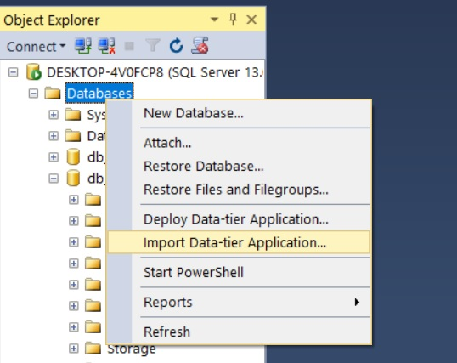

همچنین باید در سورس برنامه در فایل app.config نام سرور وارد شود



1. راهنماي سيستم
   1. راهنما

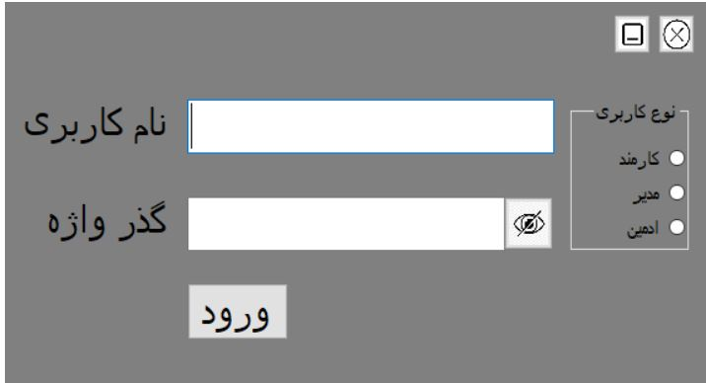

ابتدا برای ورود به سیستم نوع کاربری خود را مشخص کرده و نام کاربری و رمز عبور را وارد کرده و بر روی ورود کلیک میکنیم .

**ادمین**

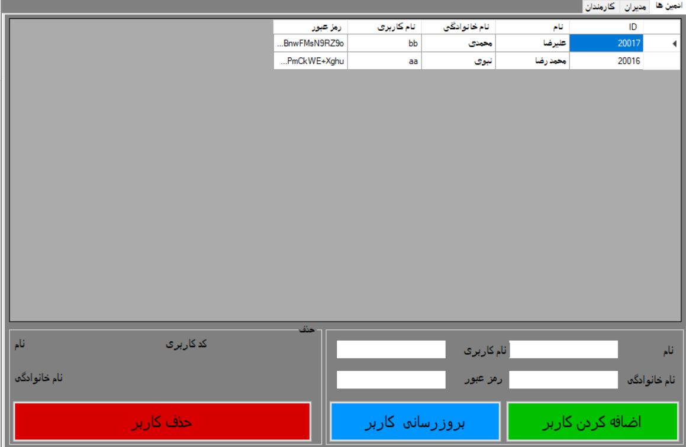

در بالای صفحه ادمین 3 tab وجود دارد که محتوار همه آنها مانند هم است . و در هرکدام نوع کاربر مربوط به خود را می توان تعریف کرد .

برای اضافه کردن کاربر جدید مشخصات را وارد کرده و بر روی اضافه کردن میزنیم .

برای ویرایش در لیست بالا بر روی کاربر میزنیم و مشخصات مد نظر را تغییر داده و سپس بر روی ویرایش میزنیم .

و برای حذف بر روی کاربر مورد نظر کلیک کرده و حذف را میزنیم .

**مدیر**

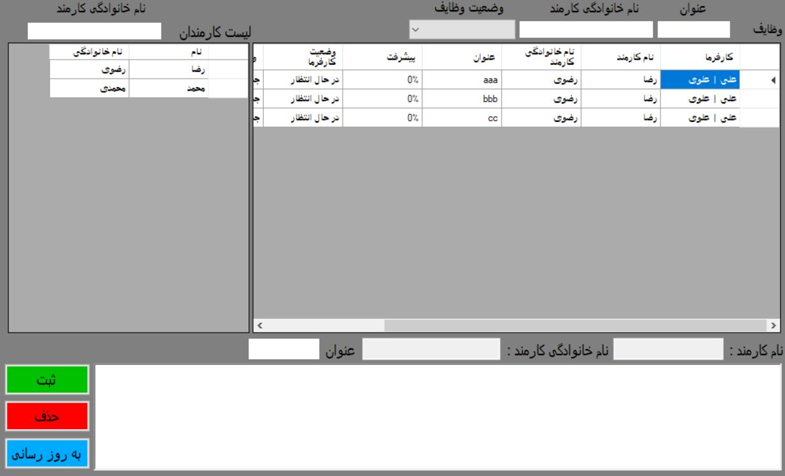

برای تعریف وظیفه جدید ابتدا نام کارمند را در لیست سمت چپ یافته و بر روی آن کلیک می کنیم .

سپس عنوان وظیفه و توضیحات آن را وارد کرده و سپس برروی ثبت کلیک می کنیم .

برای ویرایش بر روی وظیفه در سمت راست کلیک می کنیم و مشخصات را ویرایش کرده و به روز رسانی را می زنیم .

و برای حذف وظایف بر روی آن کلیک کرده و حذف را می زنیم .

همچنین میتوانیم کارمندان را بر اساس نام خانوادگی آنها جستجو کنیم .

و وظایف را بر اساس وضعیت آنها و نام خانوادگی کارمندان و عنوان وظایف جستجو کنیم .

**کارمندان**

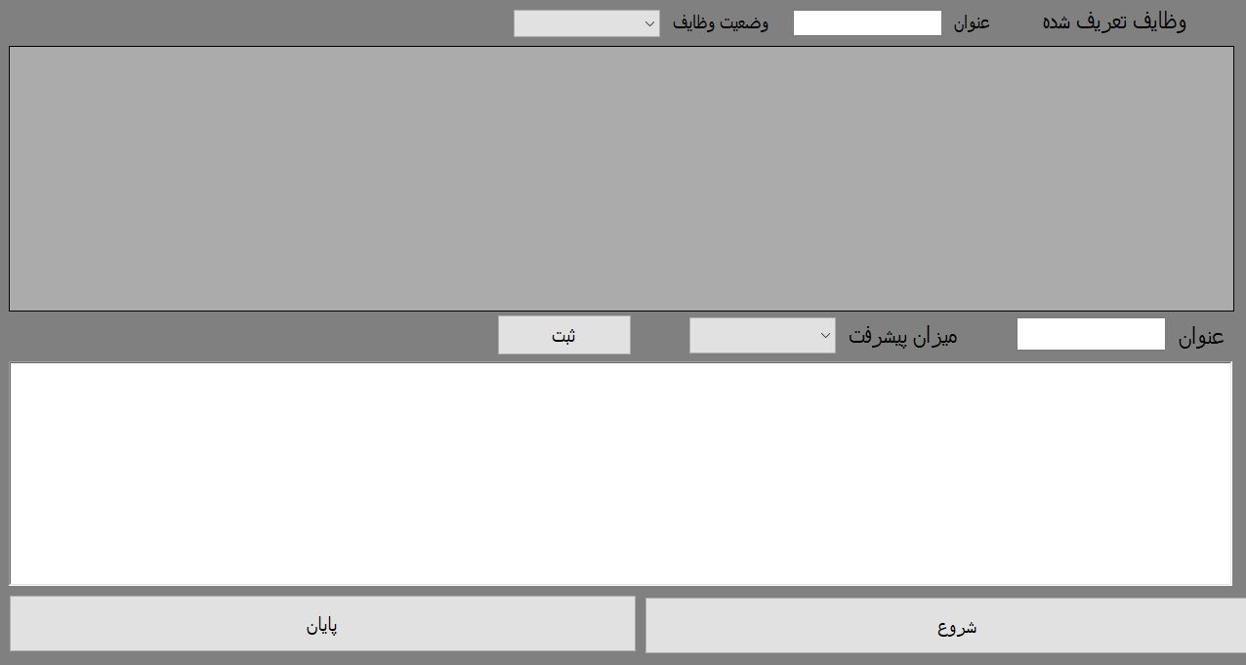

هر کارمند میتواند وظایف تعریف شده برای خود را ببیند و آنها را به شروع یا پایان برساند .

امکان جستوجوی وظایف بر اساس عنوان و وضعیت آنها وجود دارد .

و همچنین کارمندان میتوانند میزان پیشرفت خود را در هر وظیفه مشخص کنند .

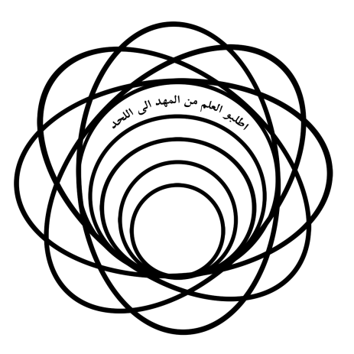

Shamsipur Technical and Professional University

Com[panies Tasks Manager

A Thesis Submitted in Partial Fulfillment of the Requirement for the Degree of …

By:

Mohammad Hady

Khan Mohammad Pour

Supervisor:

Dr. Sepehr Zadeh

Febriery 2020